3月22日今日动态
出勤：本班今日出勤人数24人。今日7人未来园。
1.区域活动
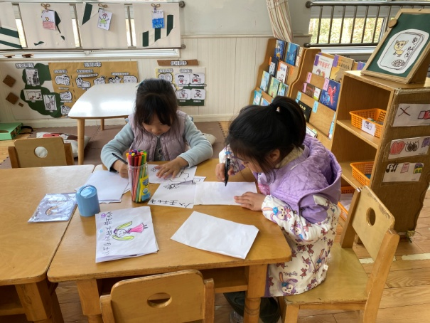  叮当、噜噜在图书区自制图书，画了小朋友去郊游的故事。 | 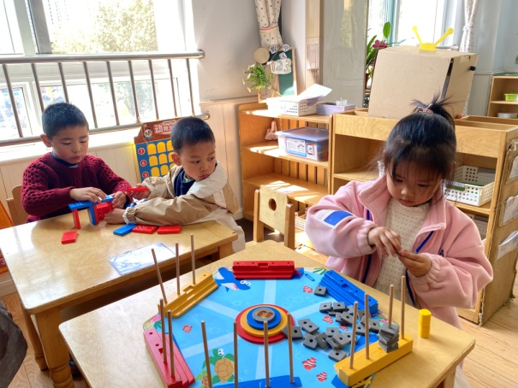  恬恬玩海洋探险，她先摆好底盘，再铺海绵片搭桥；棒棒、安安用多米诺骨牌拼搭避雨棚。
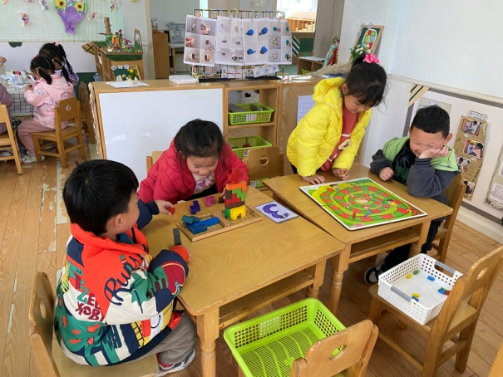  大豆豆和可心用俄罗斯方块拼了医院和运动馆；一一和嘉辰玩蛇形棋，根据点数走相应步数。 | 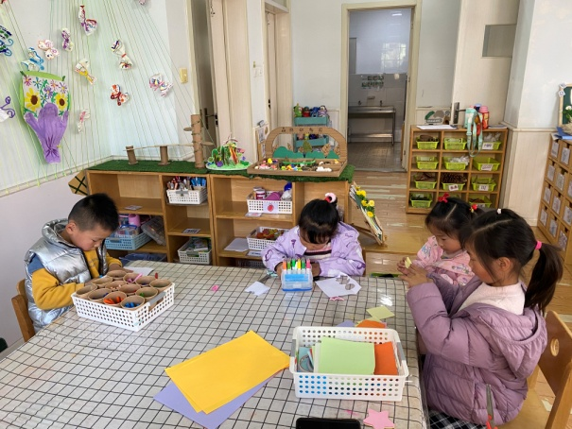  点点画小朋友放风筝；音音画小朋友郊游；玥玥和露露剪花瓣，把它们拼成花。
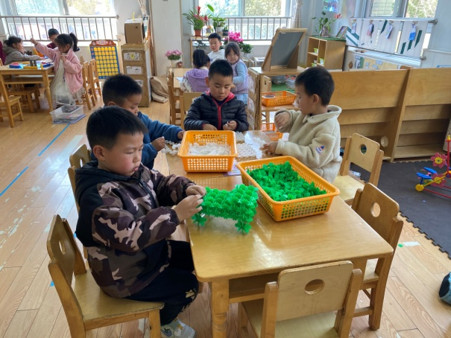  阳阳、橙子、豆豆、宸宸用雪花片建构越野车，先建构车生，再建构四个小碗作为轮胎。 | 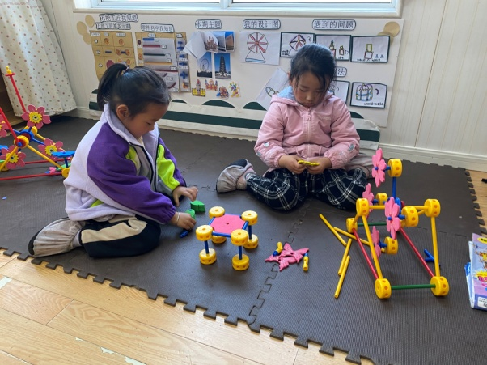  伊一用万能工匠建构摩天轮，用小花作为装饰；萱萱建构滑梯，先建构滑梯的小房子。
2.值日生工作：
今日值日生：
发小毛巾和餐盘的是李梓朋，发筷子的是夏天一，小朋友们的值日生工作做得很认真喔！
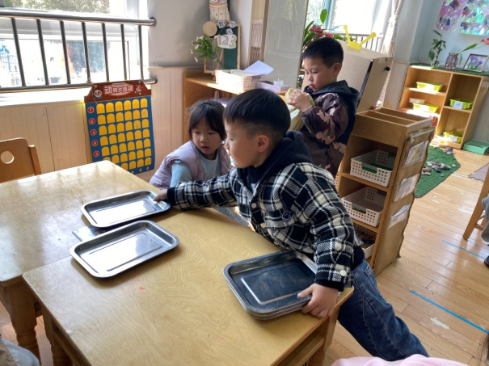 | 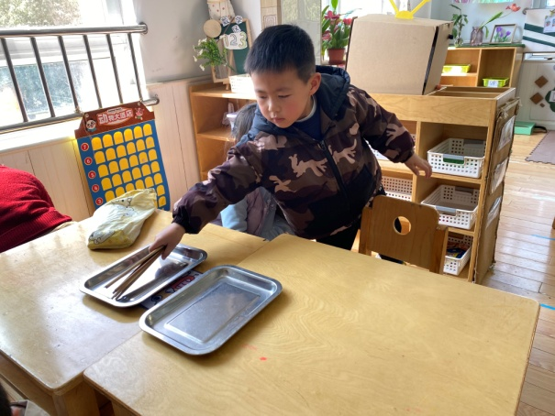
3.集体活动
音乐：春天
歌曲《春天》是一首曲调舒缓的、3/4拍的儿童歌曲，旋律流畅，描绘了一幅充满生机的春色图景。作者形象的表现出了杨柳随风飘，小燕子飞来了，阳光多温暖、祖国的春天多美好......充满了生机和活力。朱琪玥、赵毓宁、邵崔钰、王凝音、左轶萱、郭煜霖、贺健宸、李梓朋、夏天一、郭颜睿能感受乐曲的情绪和结构，体验歌曲带来的快乐，王紫妍、杨梦露、陈艺萱、杨佳伊、李伊一、罗景宸、李子木、张漪乐、肖尧、张一嘉、秦苏安、张嘉辰、宋恬恬、徐佳禾能够通过图谱理解歌词内容，跟准节奏学唱歌曲。
4.生活观察：
观察时间：2024.3.22
观察对象：中三班今日来园幼儿
观察者：耿佳、刘恬君、丁丹娜
观察目的：具有良好的生活习惯与生活能力（指向能力）
观察内容：
①坚持午睡
②主动饮用白开水
③游戏后整理好玩具
④按时进餐（点心、午餐）
观察背景：
纵观幼儿在园一日生活中的各种小事 ，已经进行了一段时间的“具有良好的生活习惯与生活能力”观察记录。旨在让幼儿保持有规律的生活，养成良好的作息、饮食、卫生习惯。如：早睡早起、每天午睡、按时进餐、吃好午餐等。
（备注：家园共同合作，才是最高效的方式呀！）
儿童 | 坚持午睡 | 水杯喝完 | 整理好玩具 | 用好点心、吃完午餐
张一嘉 | ★ | ★ | ★ | ★
贺健宸 | ★ | ★ | ★ | ★
秦苏安 | ★ | ★ | ★ | ★
高羽安 | 请假
徐佳禾 | ★ | ★ | ★ | ★
肖尧 | ★ | ★ | ★ | ★
杨梦露 | ★ | ★ | ★ | ★
王凝音 | ★ | ★ | ★ | ★
李子木 | ★ | ★ | ★ | ★
焦云舒 | 请假
李兴琪 | 请假
陈艺萱 | ★ | ★ | ★ | ★
杨佳伊 | ★ | ★ | ★ | ★
朱琪玥 | ★ | ★ | ★ | 未吃完
赵希羽 | 请假
陈竞泽 | 请假
徐亿涵 | 请假
罗景宸 | ★ | ★ | ★ | ★
左轶萱 | ★ | ★ | ★ | ★
张漪乐 | ★ | ★ | ★ | 未吃完
王紫妍 | ★ | ★ | ★ | ★
夏天一 | ★ | ★ | ★ | ★
邵崔钰 | ★ | ★ | ★ | ★
郭煜霖 | ★ | ★ | ★ | ★
郭颜睿 | ★ | ★ | ★ | ★
李梓朋 | ★ | ★ | ★ | ★
李伊一 | ★ | ★ | ★ | ★
赵毓宁 | ★ | ★ | ★ | ★
张嘉辰 | ★ | ★ | ★ | 未吃完
宋恬恬 | ★ | ★ | ★ | ★
秦修诚 | 请假
5.温馨提示
近来多种病毒、细菌流行，请大家关注幼儿体征，如有异常及时就医并告知老师。同时提醒幼儿勤洗手、勤洗澡、多喝水，注意个人卫生，家里勤通风，少去人员密集的地方。

